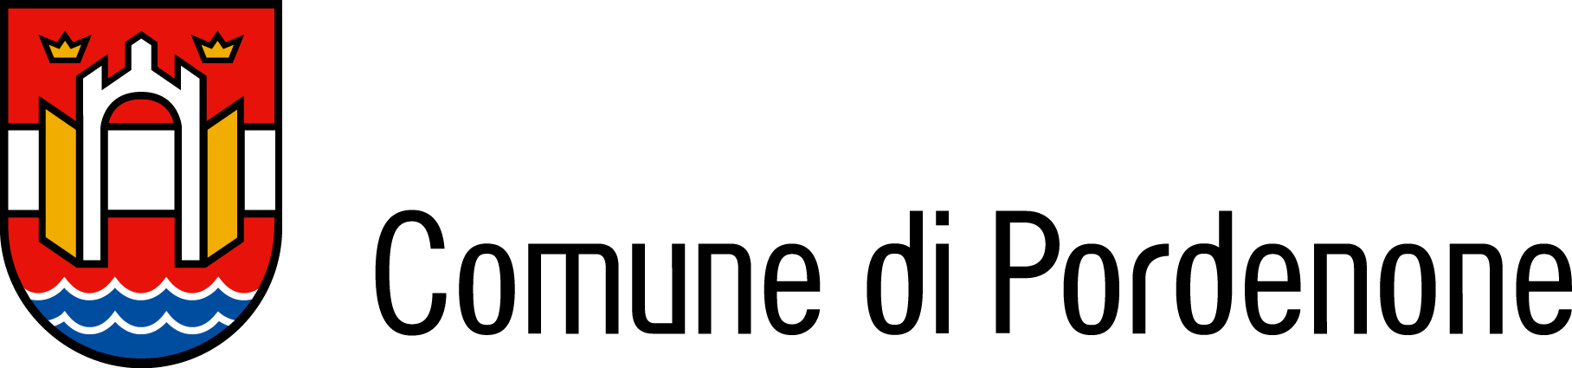

Comunicati stampa e foto alla pagina www.comune.pordenone.it/comunicatistampa

COMUNICATO STAMPA

In biblioteca

Mostra “GIOCHI DI CARTE”

In Biblioteca venerdì 16 novembre alle 18.00 verrà inaugurata la mostra “GIOCHI DI CARTE” che rimarrà aperta fino al 22 dicembre 2018, visitabile il lunedì dalle 14 alle 19.00 e da martedì a sabato dalle 9 alle 19
L’iniziativa curata da Paolo Venti, in collaborazione con la Biblioteca e l'Associazione Media Naonis., esplora le opere di Carlo Fontanella. che da quarant’anni si dedica alla forma e alla superficie, attraverso la ricerca che lo ha portato a spaziare dalla pittura alla scultura, dall’installazione alla videoart. Il nucleo del suo lavoro è incentrato nella ricerca sull’esserci delle cose, sul rapporto fra l’apparire e la sostanza, e quindi sulle ulteriori domande che pone lo sfaldarsi della superficie, il movimento dell’oggetto, la rottura.
Nelle sue opere si osserva la continua sensibilità per l’intersecarsi dei piani, come susseguirsi di livelli che scavano dentro l’essere della cosa e come accavallarsi di piani che portano a nudo le strutture interne del reale. Il piano che diventa strumento per interrogare l’assoluto che, in senso artistico, è rappresentato dalla sfera, la forma perfetta. Ecco allora le sfere incise, aperte, rigate, “intaccate” di volta in volta da solchi, protuberanze, inclusioni allineate, capaci di rivelare altri modi di essere per quella stessa superficie, altri modi di interagire con l’ambiente, di collocarsi come entità a se stante. A questo si aggiunge l’utilizzo delle gradazioni dal bianco al nero, cioè la gamma difficile che separa l’essere dal non essere, nulla concedendo al colore che si pone invece come “accidente”, irrimediabilmente legato all’apparire.
La carta, superficie priva di sostanza e quindi puro piano, si espone da ogni lato in una dimensione che si nega alla tridimensionalità, ma proprio per questo pone altre domande. Dov’è il suo essere, la sua sostanza? dove si trova quel pieno che sta dietro il foglio privo di spessore? Da un lato la carta sopporta la piegatura, e di fatto un foglio può diventare tridimensionale. Ecco che lo spazio può riempirsi di “voli” in cui semplici foglietti piegati prendono vita passando dal bi- al tri-dimensionale. Ma al di là di queste sperimentazioni suggestive e squisitamente artistiche, la carta ha un suo contenuto, per le parole di cui si fa portatrice, per i messaggi che veicola e che la rendono pesante, ingombrante a volte, ineludibile.
Il foglio diventa di fatto portatore concreto di istanze reali che incidono sullo spazio-mondo in forma diretta. Il cerchio si chiude, in certo modo, tanto per la dialettica teorica di superficie/contenuto, piano/spazio, pieno/vuoto, quanto per quella trasversale che dall’idea di essere ci riconduce alle problematiche reali, senza alcuna contraddizione e senza una vera soluzione di continuità. Grazie agli strumenti eterni dell’arte, semplicissimi ma altrettanto delicati: la luce, il movimento, l’armonia, l’equilibrio, l’eleganza che finiscono, su tutto, per diventare valori e ricchezza di per se stessi. Le carte che volano, le carte che riempiono, le carte che al buio si caricano di luce sono spettacolo di levità e serietà stupefacente davvero, punto di incontro magico fra il consistente e l’inconsistente, il reale e il sogno.

Pordenone 14.11.2018
Uff Stampa

